ПРАВИТЕЛЬСТВО МОСКВЫ
ДЕПАРТАМЕНТ ЗДРАВООХРАНЕНИЯ ГОРОДА МОСКВЫ

Оружейный пер., д. 43, стр.1, г. Москва, 127006  телефон: (499) 251-8300, факс: (499) 251-4427 | e-mail: zdrav@mos.ru  www.mos.ru/dzdrav/www.mosgorzdrav.ru

от 18.03.2024 № 52-18-0514/24-01

Главному врачу ГБУЗ «ЦМП ДЗМ»
Т.Н. Елагиной

вн.тер.г. муниципальный округ Щукино, ул. Маршала Бирюзова, д. 39,
г. Москва, 123060

Уведомление
o внесении изменений в реестр лицензий
на медицинскую деятельность (за исключением указанной деятельности, осуществляемой медицинскими организациями и другими организациями, входящими в частную систему здравоохранения, на территории инновационного центра «Сколково»)

Департамент здравоохранения города Москвы в соответствии со статьей 18 Федерального закона от 4 мая 2011 г. № 99-ФЗ «О лицензировании отдельных видов деятельности» уведомляет, что приказом Департамента здравоохранения города Москвы от 18.03.2024 № 338-Л «О внесении изменений в реестр лицензий» внесены изменения в реестр лицензий на медицинскую деятельность в части реестровой записи: от 25 февраля 2020 г. № Л041-01137-77/00342582 ГБУЗ «ЦМП ДЗМ» (ИНН 7707087471, ОГРН 1037739460648).
Сведения из реестра лицензий размещены в информационно- телекоммуникационной сети «Интернет» на официальном сайте Федеральной службы по надзору в сфере здравоохранения «http://www.roszdravnadzor.gov.ru».

Заместитель руководителя
Департамента здравоохранения
города Москвы Е.Ю. Хавкина

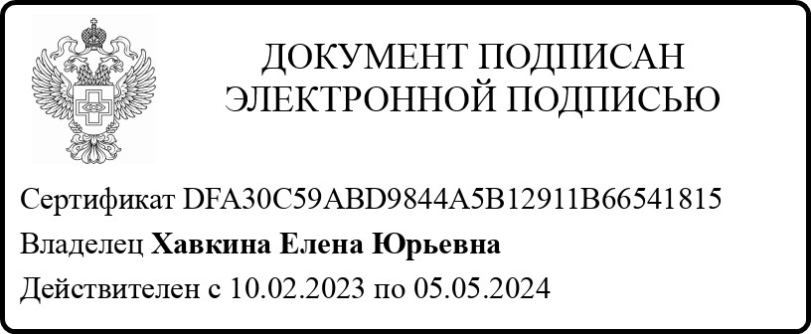
Е.В. Благова
8-495-962-1479

